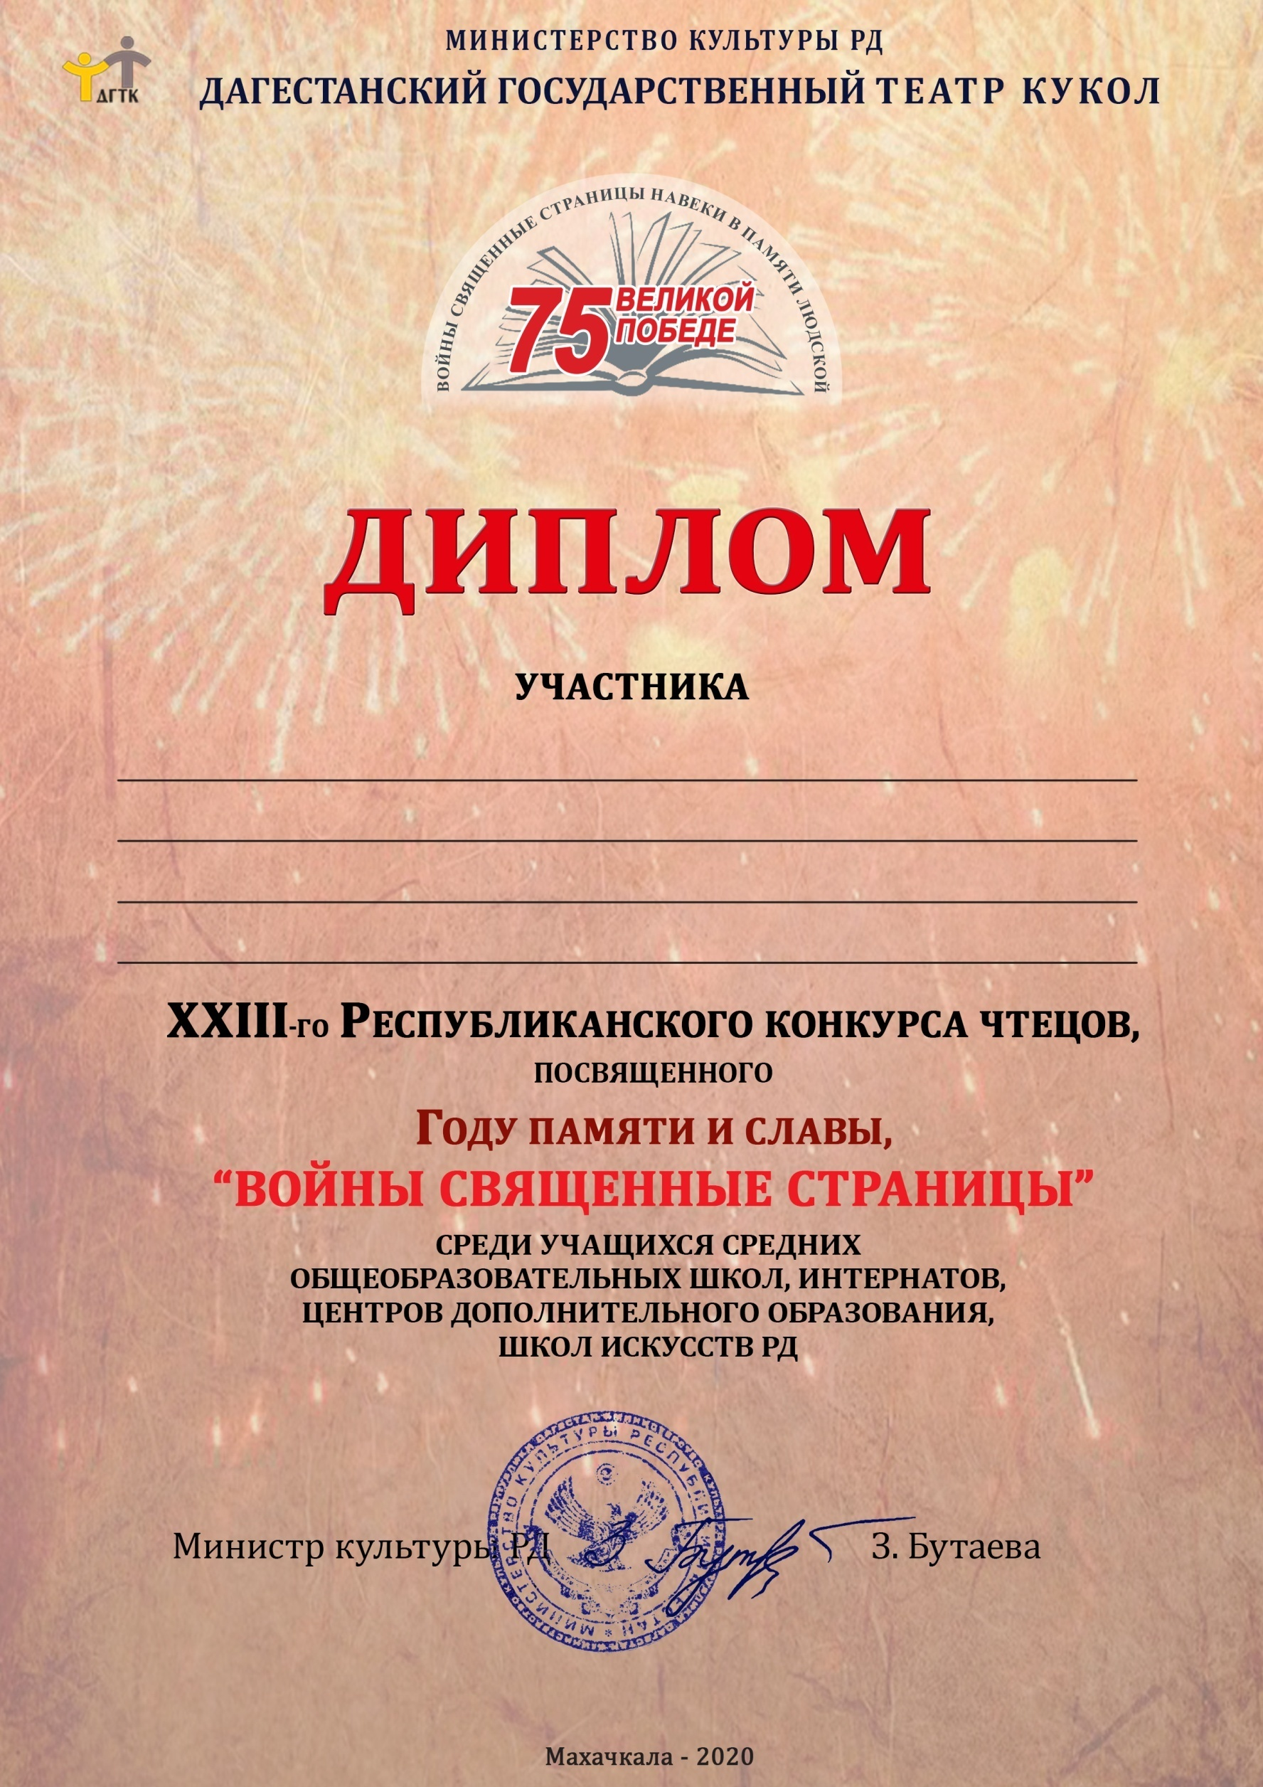

***награждается Маламагомедова Патимат***

***ученица 10 класса ГКОУ РД «Самилахская СОШ Хунзахского района»***

***Педагог Шамилова Авсират Сайпулаевна***